**健行科大進修部106-1毒品防制教育有獎徵答 抽獎名單**

**請攜帶學生證(限本人)，於11月2日至11月22日，至進修部學務組領取。**

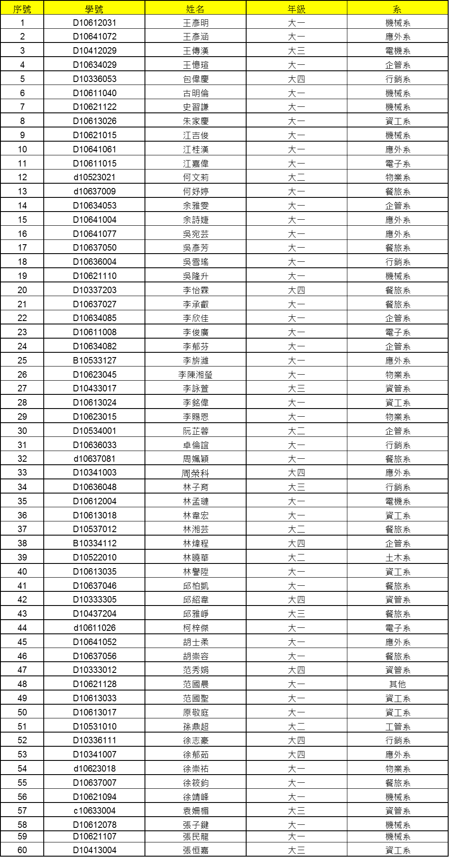

**健行科大進修部106-1毒品防制教育有獎徵答 抽獎名單**

**請攜帶學生證(限本人)，於11月2日至11月22日，至進修部學務組領取。**

